UNIVERSIDAD TECNOLÓGICA DEL VALLE DE TOLUCA
Ingeniería en Desarrollo y Gestión de Software

REPORTE DE EVIDENCIAS
Laboratorio 3 – Infraestructura como Código con Terraform
Despliegue de entorno QA en Microsoft Azure

Alumno: | Jaime Díaz González
Matrícula: | 222310433
Grupo / Cuatrimestre: | IDGS 101 - Cuatri 10
Fecha: | Octubre 2026

1. Introducción
El documento registra las evidencias del proceso de creación, configuración, despliegue y versionado de una infraestructura de entorno QA en Microsoft Azure utilizando Terraform. Se documentan los archivos generados, los comandos ejecutados, los resultados obtenidos y el control de versiones con Git/GitHub.

2. Estructura del proyecto Terraform
Se creó el directorio del proyecto y los archivos de configuración necesarios para complementar el main.tf proporcionado:
Archivo | Descripción
providers.tf | Configuración del provider azurerm y versión mínima de Terraform
variables.tf | Declaración de variables de entrada (subscription_id, SKU, node_version, etc.)
locals.tf | Valores locales: suffix, location (Mexico Central) y tags estándar
main.tf | Definición de los 5 recursos de Azure del entorno QA
outputs.tf | Outputs: nombres, IDs, connection strings y URL de la Web App
terraform.tfvars | Valores concretos de las variables para el entorno QA
.gitignore | Exclusión de archivos de estado, planes y carpetas de Terraform
README.md | Documentación del proyecto e instrucciones de uso

2.1 Estructura de archivos del proyecto
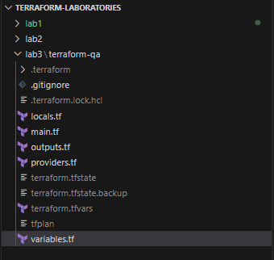

3. Configuración de los archivos

3.1 providers.tf
Define la versión mínima de Terraform (≥ 1.5.0) y el provider hashicorp/azurerm en la versión ~> 4.0. Se configura el subscription_id mediante variable.
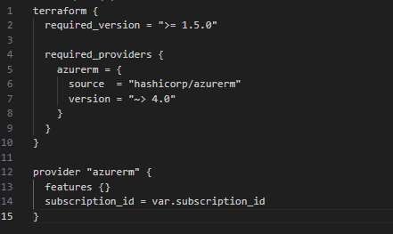

3.2 locals.tf
Define el sufijo de nomenclatura (utvt-integradora-web-qa-mxc-001), la región Mexico Central y las etiquetas (tags) aplicadas a todos los recursos: Environment=qa, Project, ManagedBy=terraform, Owner y Region.
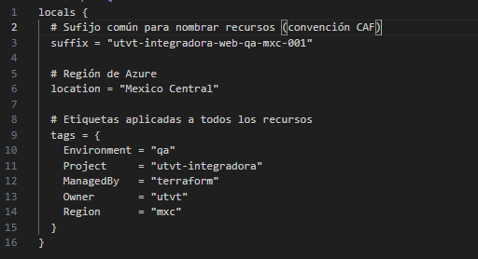

3.3 variables.tf
Declara las variables de entrada: subscription_id (sensible), service_plan_sku_name (F1), application_type (web), node_version (20-lts), log_analytics_sku (PerGB2018) y web_app_name.
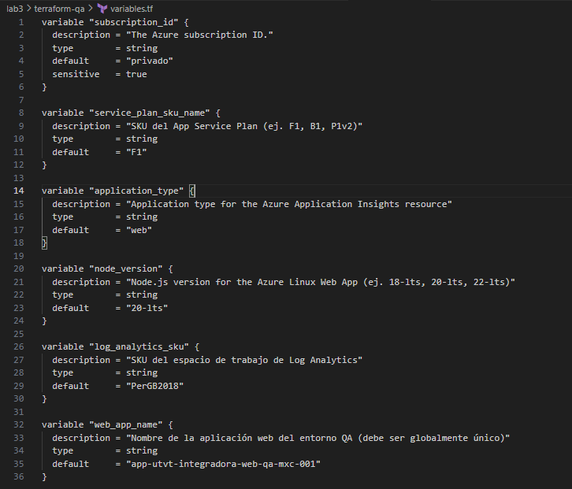

3.4 main.tf – Recursos definidos
Contiene la definición de los cinco recursos de Azure. La Web App se configura con HTTPS only, TLS mínimo 1.2, FTPS deshabilitado y conexión a Application Insights.
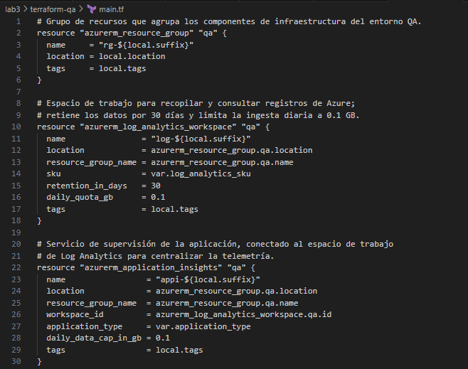

3.5 outputs.tf
Expone outputs útiles tras el despliegue: nombre e ID del Resource Group, IDs de Log Analytics y Application Insights, connection string (sensible), hostname y URL de la Web App.
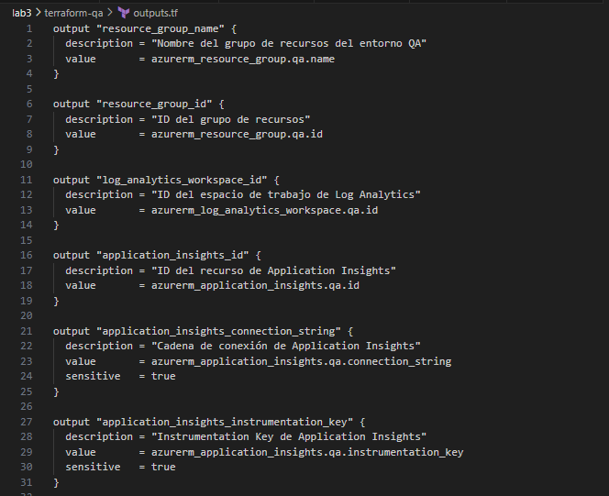

3.6 terraform.tfvars
Asigna los valores concretos de las variables para el entorno QA. El subscription_id se configuró con el ID real de la suscripción de Azure del alumno.
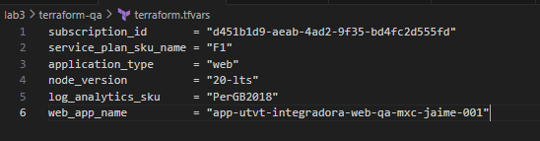

4. Flujo de comandos de Terraform
Se ejecutó el flujo estándar de Terraform: inicialización, validación, planificación y aplicación.

4.1 terraform init
Se inicializó el directorio de trabajo. Terraform descargó e instaló el provider azurerm.
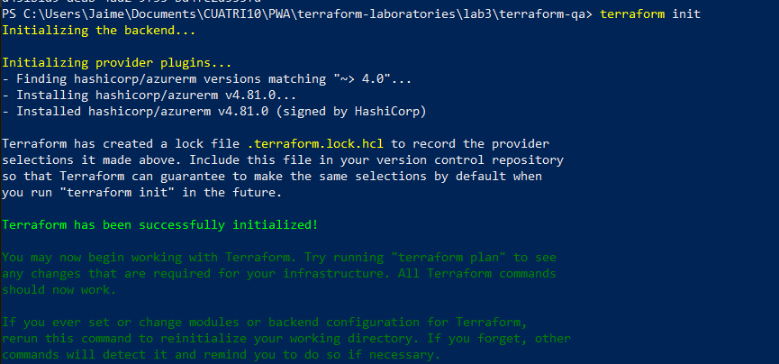

4.2 terraform validate / terraform fmt
Se validó la sintaxis de la configuración y se formateó el código. Resultado: Success! The configuration is valid.

4.3 terraform plan
Se generó el plan de ejecución. Terraform mostró los recursos que se crearían (Resource Group, Log Analytics, Application Insights, Service Plan y Linux Web App).
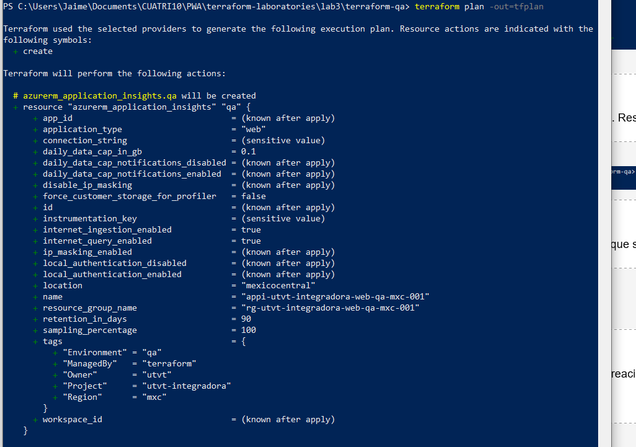

4.4 terraform apply
Se aplicó el plan. Se documentan a continuación las fases de creación de cada recurso y el resultado final.

Creación del Resource Group

Creación del Service Plan y Log Analytics

Creación de Application Insights

Creación de la Linux Web App

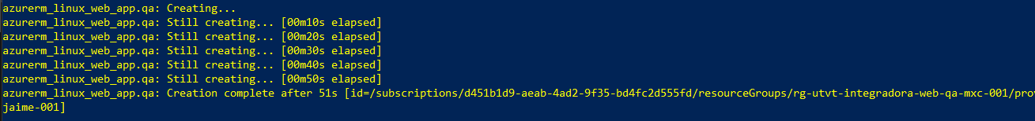

Resultado final del apply
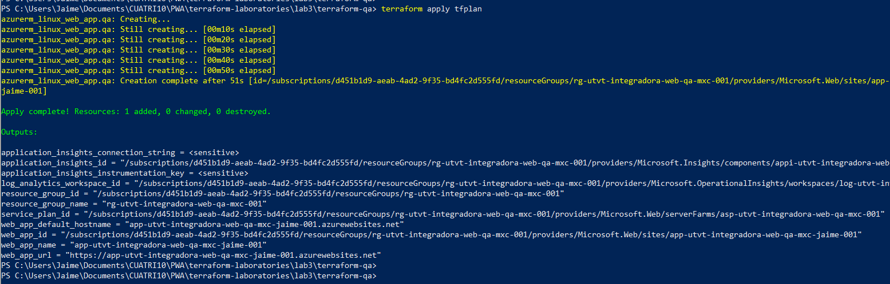

5. Resultados en el Portal de Azure
Tras el despliegue exitoso, se verificaron los recursos creados en el portal de Azure.

5.1 Resource Group
Nombre: rg-utvt-integradora-web-qa-mxc-001 | Región: Mexico Central

5.2 Log Analytics Workspace

5.3 Application Insights

5.4 App Service Plan

